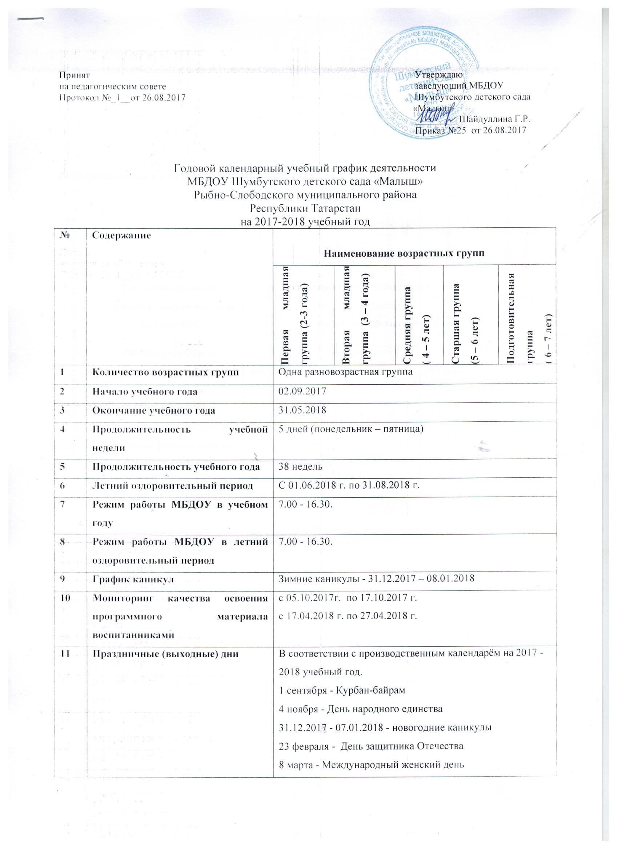

Образовательная деятельность в МБДОУ
Организованно - образовательная деятельность | Содержание | 1-я младшая группа | 2-я младшая группа | Средняя группа | Старшая группа | Подготовительная группа.
Организованно - образовательная деятельность | Регламентирование образовательного процесса на один день | 2-3 занятия  по 10 минут | 2занятия  по 15 минут | 1-3 занятия по 20 минут | 2-3 занятия по  20-25 минут | 3 занятия по 30 минут
Организованно - образовательная деятельность | Регламентирование образовательного процесса, половина дня | 1 половина дня | 1 половина дня | 1 половина дня | 1 и 2 половина дня | 1 половина дня
Организованно - образовательная деятельность | Недельная образовательная нагрузка с учетом регионального компонента | 10 | 10 | 10 | 13 | 14

